Δημήτρης Καπράνος (απόφ. ’68)

«Ο τελευταίος των πέντε

Ο Λεωνίδας Ανδριανόπουλος αφηγείται»

ΕΚΔΟΣΕΙΣ «ΚΑΣΤΑΝΙΩΤΗ»

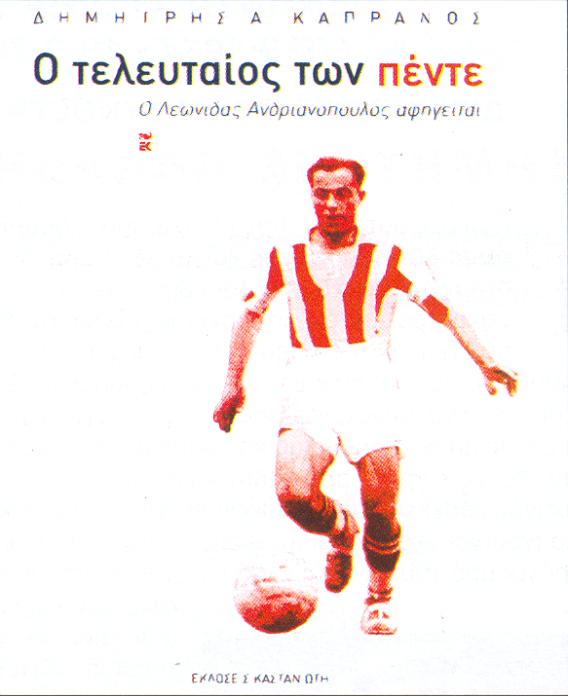
Ένα νέο βιβλίο του συναπόφοιτου Δημήτρη Καπράνου από τις Εκδόσεις Καστανιώτη.
Ο Δημήτρης Καπράνος (απόφ. ’68) γεννήθηκε και ζει στον Πειραιά και όπως ο ίδιος λέει και αυτοπροσδιορίζεται ανήκει σε αυτά τα λίγα εναπομείναντα «στοιχειά» της πόλης. Ο ίδιος λατρεύει το ποδόσφαιρο και παρά το ότι δεν είναι Ολυμπιακός (αλλά Εθνικάκιας), κατάφερε να γράψει ένα εξαιρετικό βιβλίο που συγκεντρώνει τις αφηγήσεις του Λεωνίδα Ανδριανόπουλου ή «στραβοσουγιά», όπως ήταν το παρατσούκλι του βενιαμίν της χρυσής πεντάδας του Ολυμπιακού.
Ο «αέρινος κυνηγός» που όπλισε την πένα των αθλητικογράφων της εποχής και τίμησε πολλές φορές τη φανέλα με το εθνόσημο. «Ο τελευταίος των θρύλων». Ένα βιβλίο φτιαγμένο από συζητήσεις, κουβέντες και αναφορές στην πόλη του Πειραιά, στην πόλη που έχει σημείο αναφοράς το Καραϊσκάκη.
Ο ίδιος ο συγγραφέας ελπίζει ότι μέσα από αυτό το βιβλίο οι αναγνώστες του θα μπορέσουν να αγαπήσουν το ποδόσφαιρο, το λαϊκότερο αυτό σπορ, όπως το αγάπησαν αυτές οι παλιές γενιές, μέσα από τις ομάδες του Πειραιά, τον Εθνικό, τον Ολυμπιακό, τον Ατρόμητο, τον Αργοναύτη, ομάδες που γεννήθηκαν και καταξιώθηκαν με μοναδικό στήριγμα την αγάπη και την αρωγή των φιλάθλων τους.
Μέσα από τα κεφάλαια που ξετυλίγουν τις αφηγήσεις του Λεωνίδα Ανδριανόπουλου αναδεικνύεται ταυτόχρονα η ιστορία της πόλης του Πειραιά, μέσα από την προσωπική του ιστορία και την θρυλική αυτή πεντάδα των Ανδριανοπουλέων.
Μην ξεχνάμε ότι και οι πέντε είχαν παρατσούκλια: «ποδάρας» ο Γιώργος, «μπουλούκος» ο Ντίνος, «δάσκαλος» ο Γιάννης, «κελεμές» ο Βασίλης, από το ομώνυμο άγριο άλογο και «στραβοσουγιάς», ο ίδιος ο αφηγούμενος, ο Λεωνίδας.
Από τους πρώτους του έρωτες, το πρώτο του μεγάλο αίσθημα με την Δέσπω Διαμαντίδου, αρχίζει και σταδιακά ξετυλίγεται το κουβάρι της ζωής του στον Πειραιά, στον Ολυμπιακό, στο Καραϊσκάκη, στο ποδόσφαιρο.
Ήταν οι πρώτες δεκαετίες του εικοστού αιώνα, τότε που γεννήθηκε ο Λεωνίδας και ο Πειραιάς χρόνο με τον χρόνο έβλεπε τον πληθυσμό του να μεγαλώνει. Λιπάσματα, Μύλοι Αγ. Γεωργίου και Νικολετόπουλου, Παπαστράτος Κεράνης, Ναυπηγεία Περάματος, μεγάλα μηχανουργεία. Ξεκινάει το εμπόριο στην πόλη, οι ίδιοι αρχίζουν να διαβάζουν, να πηγαίνουν στα σχολειά τους, άλλοι στο Πανεπιστήμιο και να ξετυλίγεται αυτό το κουβάρι της ζωής, όπου κυρίαρχο ρόλο παίζει ο Ολυμπιακός και η ιστορία του. Από τότε που τα τέσσαρα μεγαλύτερα αδέλφια του, στα 1925, μαζί με τον Μανούσο, τον Μαραγκουδάκη και τον Καμπέρο σε μία ταβέρνα, στην ταβέρνα του «Μοίρα» στην οδό Αλκιβιάδου, γωνία με τη σημερινή Καραολή και Δημητρίου, ξεκινούσαν την ιστορία αυτού του μεγάλου συλλόγου.
Όλα τα αδέλφια του Λεωνίδα ξεκίνησαν την καριέρα τους στον Πειραϊκό Σύνδεσμο, πριν δημιουργήσουν με τον Καμπέρο τον Ολυμπιακό.
Ιστορίες της ομάδας, ταξίδια στο εξωτερικό, οι μετακινήσεις, οι αντίπαλοι, οι αγώνες στην Τουρκία, με την Μποσκάι στην Ουγγαρία, η ιστορική νίκη σε βάρος της Σερβίας. Σιγά-σιγά οι ίδιοι μεγάλωσαν, σταμάτησαν το ποδόσφαιρο, αλλά συνεχίζει όλη αυτή η οικογένεια να διαδραματίζει σπουδαίο ρόλο και στην πολιτική ιστορία της πόλης. Στον Πειραιά που είχε το «Σπλέντιτ», το «Πανελλήνιον», το πιο ονομαστό καφενείο που συγκέντρωνε τους οπαδούς του Ολυμπιακού, τις βόλτες και τα ραντεβού στο «Αυγό», τις βόλτες στο Φάληρο, τον χορό του «Πειραϊκού», το χορό του «Αττικού», το θέατρο στην «Ταραντέλα», τον «Ρούσο» και το «Ακταίον» που ήταν τα δύο καλύτερα μαγαζιά στο Νέο Φάληρο (βρισκόντουσαν εκεί που είναι το στάδιο Ειρήνης και Φιλίας σήμερα), τις πολιτικές δραστηριότητες, τη μεγάλη αλλά πάντα αξιοπρεπή διαμάχη Γιώργου Ανδριανόπουλου και Παύλου Ντετιδάκη και όλα αυτά δοσμένα με σεβασμό για την ιστορία αυτής της πόλης. Ακόμα και εάν δεν συμφωνεί ή διαφωνεί κανείς με τις πολιτικές επιλογές των Ανδριανοπουλέων, που είναι απόλυτα θεμιτό, μέσα από αυτήν την εκπληκτική και τόσο καλογραμμένη αφήγηση, αγκαλιάζεται η ιστορία σχεδόν ενός αιώνα αυτής της πόλης, γραμμένη από έναν άνθρωπο που δεν μπορεί να αναπνεύσει χωρίς τις πολλές καλημέρες του Πειραιά, από έναν γνήσιο πειραιώτη. Διηγήσεις απλές, χωρίς πολλά ψιμύθια και γλαφυρότητες και όπως ο συγγραφέας, ο συναπόφοιτος, Δημήτρης Καπράνος σημειώνει: «σαν τον ελληνικό καφέ που όλο τελειώνει και όλο κάτι μένει σαν κατακάθι».
Τ.Δ.

Δημοσιεύθηκε στο φύλλο 121 του Σεπτεμβρίου-Οκτωβρίου 2004 της Εφημερίδας μας «Τα νέα των αποφοίτων της Ιωνιδείου», στη σελίδα 11.

